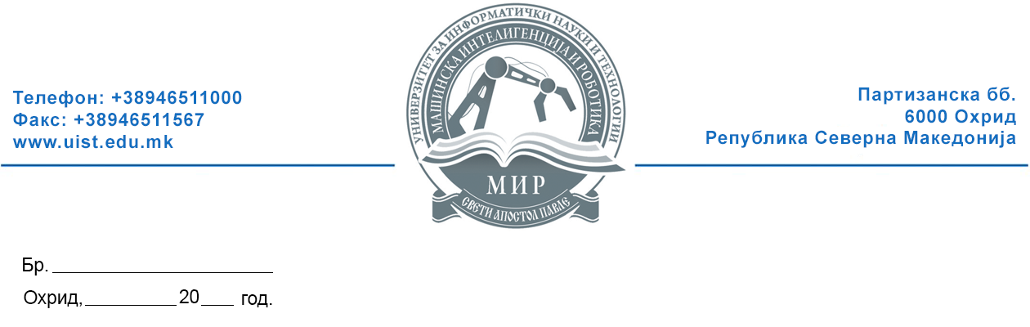

Врз основа на точка 3 од Одлуката за распишување на избори за членови на факултетско студентско собрание на Факултетот за применети информатички технологии, мшинска интелигенција и роботика арх. бр. 14-49/1 од 30.09.2024 година Изборната комисија за спроведување на избори за членови на факултетско студентско собрание на Факултетот за применети информатички технологии, машинска интелигенција и роботика го објавува следниот

ЈАВЕН ПОВИК
за распишување избори за членови на Факултетско студентско собрание и претседател на Факултетско студентско собрание
на Факултетот за применети информатички технолигии, машинска интелигенција и роботика

- Се известуваат студентите дека на ден 30.10.2024 година (среда) ќе се спроведат избори за членови и претседател на :

- Факултетско студентско собрание на Факултетот за применети информатички технологии, машинска интелегенција и роботика

- Факултетското студентско собрание го сочинуваат претставници на студентите од сите студиски програми од прв и втор циклус на студии и брои 10 (десет) членови.
- Право да бираат и да бидат избрани за претседател и членови на Факултетско студентско собрание имаат сите студенти на факултетот, кои се запишани на студии во студиската 2024/2025 година.
- За Претседател на Факултетското студентско собрание може да биде избран редовен студент кој ги положил сите испити заклучно со трет семестар.
- За членови на Факултетското студентско собрание се избрани оние кандидати кои освоиле најголем број гласови од утврдениот број на членови на Факултетското студентско собрание, доколку за нив гласале повеќе од 30% од вкупниот број избирачи запишани во избирачкиот список. Секој студент гласа за по 10 кандидати од листата со предложени кандидати за членови на Факултетското студентско собрание.
- За претседател на Факултетското студентско собрание е избран кандидатот со најголем број гласови од листата на кандидати за Претседател на факултетското студентско собрание, кој ги положил сите испити заклучно со трет семестар, доколку за него гласале повеќе од 30% од вкупниот број избирачи запишани во избирачкиот список.
- Кандидатите за претседател и членови на Факултетско студентско собрание се утврдуваат на собири на студенти на факултетот по години на студии, циклуси и студиски програми, каде се предлагаат кандидати за претставници (членови) на Факултетското студентско собрание.
- Се повикуваат сите заинтересирани студенти за кандидати за претседател и членови на Факултетското студентско собрание, по одржување на собирите на студенти на факултетот по години на студии, циклуси и студиски програми, а кои ќе се одржат најдоцна до 18.10.2024 година, да достават пријава за кандидат за избор на претседател и членови на Факултетско студентско собрание до Изборната комисија.
- Гласањето на Факултетот ќе се спроведе на ден 30.10.2024 година со спроведување на тајно гласање во училница 3 во период од 11 до 13 часот.
- Јавниот повик е објавен на огласната табла на Универзитетот и на веб страната на Универзитетот за информатички науки и технологии „Свети Апостол Павле” Охрид

Изборна комисија:

1. Вонр. проф. д-р Горан Шибаковски - Претседател на комисија

2. Вонр. проф. Анис Сефиданоски – Член на комисија

3. Климент Тужароски, студент – Член на комисија

4. Изабела Богојоска, студент – Член на комисија

5. Христијан Ангелоски, студент – Член на комисија

